БІП
ІНСТЫТУТ ПРАВАЗНАЎСТВА
ЧАСТНОЕ УЧРЕЖДЕНИЕ ОБРАЗОВАНИЯ
«БИП – ИНСТИТУТ ПРАВОВЕДЕНИЯ»

IVМЕЖДУНАРОДНАЯ НАУЧНО-ПРАКТИЧЕСКАЯ КОНФЕРЕНЦИЯ
ПРЕПОДАВАТЕЛЕЙ, АСПИРАНТОВ И СТУДЕНТОВ
«Информационное общество: проблемы правовых, экономических и социально-гуманитарных наук» 05 апреля 2018 г.
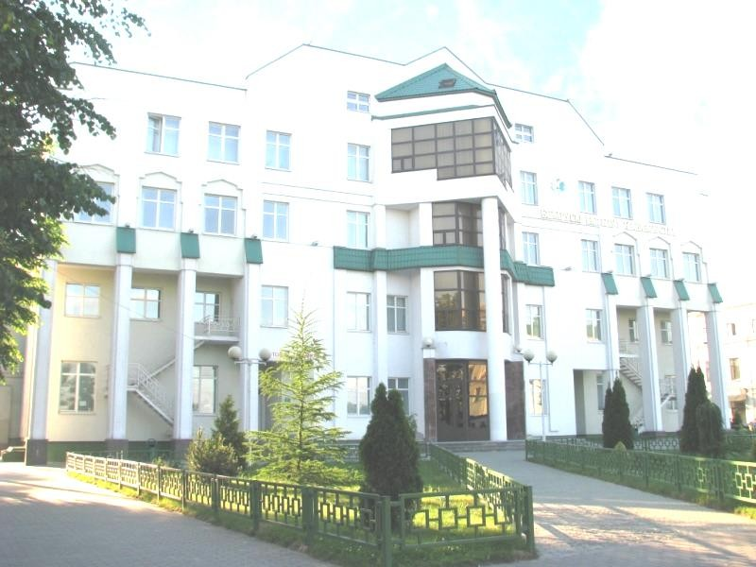

Могилев 2018

Информационное сообщение
Конференция состоится в Частном учреждении образования «БИП – Институт правоведения» Могилевский филиал 05 апреля 2018 г.
На конференции планируется работа следующих секций:
- Юридическая секция.
- Экономическаясекция.
- Секция социально-гуманитарныхнаук.
Рабочие языки конференции: русский, белорусский, английский.

Заявка на участие
Фамилия ИмяОтчество:
Форма участия (очная илизаочная):
Учебноезаведение (наименование организации):
Должность, ученое звание, ученаястепень:
Научныйруководитель:
Названиесекции:
Названиедоклада:
Контактныйтелефон:
Контактныйе-mail:

ВНИМАНИЕ!
При выполнении тезиса в соавторстве заполняется ОДНА заявка на обоих авторов.

Требования к представляемым материалам
Для участия в работе конференции необходимо до 01 марта 2018 го- да направить следующие материалы на бумажном (сподписью научно-
го руководителя) и электронном носителе (на электронную почту соот-ветствующей секции в отдельных файлах MicrosoftWord):
- Заявку на участие (см.образец).
- Тезисы доклада (см. примероформления).
- Копию документа об оплате взноса за участие (после подтвер-ждения о публикациитезисов).

Адреса электронной почты оргкомитета:
- юридическая секция:kafedrajurist@mail.ru;
- экономическая секция:konferenc_ekon_mfbip@mail.ru;
- секция социально-гуманитарных наук:kafedryotpigd@mail.ru.
Материалов от каждого автора (соавторов) – не более одного. В соав-торстве не допускается более 2-х человек.
Название файла с текстом тезисов должно содержать фамилию авто-ра и вид документа (напр.: Иванов_тезисы, Иванов_заявка). Текст не должен содержать рисунков.
Тезисы доклада оформляются в соответствии с требованиями:
- Формат – А4. Шрифт – TimesNewRoman, размер – 12 пт. Выравнивание – по ширине. Абзацный отступ – 1,25. Межстрочный интервал – 1,5. Поля: ле- вое – 30 мм; правое – 10 мм; верхнее и нижнее – 20 мм. Объем – 2 полных страницы (с литературой).
- Формулы должны быть выполнены с помощью программы MathType. Ска-нированные таблицы и формулы недопускаются!
- Через строку – литература, используемая при написании тезисов, оформля-ется в соответствии с ГОСТ 7.01-2003; размер шрифта – 12пт.
Пример оформления тезисов
ОСОБЕННОСТИ СОВРЕМЕННОЙ ВНЕШНЕЙ ПОЛИТИКИ РЕСПУБЛИКИ БЕЛАРУСЬ
Иванов И. И. (МГУ, г. Москва)
Науч. рук.: П. П. Петров, к.э.н., доцент
Текст тезисов…
ЛИТЕРАТУРА:
1. Егоренкова, Л. Через призму упрощения / Л. Егоренкова // Таможня и ВЭД. – 2009. – № 1. – С. 63-65.
2. …
Оргкомитет осуществляют отбор представленных материалов для опубликования, о результатах которого информирует авторов тезисов электронным подтверждением. Материалы с нарушением указанных требований, не соответствующие тематике конференции, критери- ям научности текста (реферативного и обзорного характера) или нуждающиеся в корректуре, отклоняются. Заявки, поданные позднее указанного срока, не принимаются. Организаторы конференции в пере- писку с авторами не вступают, отклоненные тезисы не возвращаются.

По итогам работы конференции планируется издание сборника мате- риалов (тезисов докладов). Количество участников конференции огра-ничено.

ВНИМАНИЕ! Публикация в сборнике ПЛАТНАЯ при ЗАОЧНОМ участии в конференции, при ОЧНОМ участии – публикация являет-сяБЕСПЛАТНОЙ, поэтому в заявке на участие в конференцииобяза-
тельно необходимо указать форму участия!
Организационный взнос –12бел.рублей (за публикацию одного доклада). Оплата производится на расчетный счет Частного учреждения образования «БИП – Институт правоведения» р/с BY35BLBB30150101011015001001 в Дирекции ОАО «Белинвестбанк» по г. Минску и Минской областикод BLBBBY2X, ул. Коллекторная, 11 УНП 101011015ОКПО 14646562. Назначение платежа – организационный взнос на конференцию.

Сотрудники и студенты БИП, представители зарубежных вузов освобождены от уплаты организационного взноса (за 1 доклад). В случае подачи совместных тезисов (автор из БИП + внешний автор) оплачивается полный организационный взнос.
Адрес оргкомитета конференции
Частное учреждение образования «БИП – Институт правоведения» Могилевский филиал, ул. Комсомольская, 5. Оргкомитет конференции. 212030, г. Могилев, Республика Беларусь.

Телефоны для справок по направлениям:
- ЮРИДИЧЕСКАЯСЕКЦИЯ
тел. 8-0222-31-10-29 (кафедра юридических дисциплин БИП)
к.ю.н., доцент Третьякова Жанна Владимировна – зав.кафедрой;
ст. преп. Петров Дмитрий Николаевич – секретарь секции.
- ЭКОНОМИЧЕСКАЯСЕКЦИЯ
тел. 8-0222-25-14-70 (кафедра экономики БИП)
моб. +37529-146-57-04 к.э.н., доцент Самусева Людмила Алексеевна – зав. кафедрой;
моб. +37529-109-68-30ст. преп. Латенкова Анна Викторовна–секретарь секции.
- СЕКЦИЯ СОЦИАЛЬНО-ГУМАНИТАРНЫХНАУК
тел. 8-0222-31-02-59 (кафедра общей теории права и гуманитарных дисциплин)
моб. +37529-371-58-15к.ю.н., доцент Трамбачева Татьяна Дмитриевна – зав. кафедрой;
моб. +37529-642-10-13методист Алесенко Дина Георгиевна - секретарь секции.

